|  |  |  |
| --- | --- | --- |
|  |  |  |
| *Nom de naissance* | ◆ | Gigant |
| *Nom d’usage* | ◆ | Gigant |
| *Prénom* | ◆ | Mathieu |
| *Adresse* | ◆ | 17 rue de Wendehausen  27570 Tillière-sur-Avre |
|  |  |

|  |  |
| --- | --- |
| **Titre professionnel visé** | |
|  | |
| Développeur Web et Web Mobile | |
|  | |
| **Modalité d’accès :** | |
|  | |
|  | Parcours de formation |
|  | Validation des Acquis de l’Expérience (VAE) |
|  | |

|  |  |
| --- | --- |
| **Présentation du dossier** | |
|  | |
|  | |
| Le dossier professionnel (DP) constitue un élément du système de validation du titre professionnel. **Ce titre est délivré par le Ministère chargé de l’emploi.**  Le DP appartient au candidat. Il le conserve, l’actualise durant son parcours et le présente **obligatoirement à chaque session d’examen**.  Pour rédiger le DP, le candidat peut être aidé par un formateur ou par un accompagnateur VAE.  Il est consulté par le jury au moment de la session d’examen.  **Pour prendre sa décision, le jury dispose :**   1. des résultats de la mise en situation professionnelle complétés, éventuellement, du questionnaire professionnel ou de l’entretien professionnel ou de l’entretien technique ou du questionnement à partir de productions. 2. du **Dossier Professionnel** (DP) dans lequel le candidat a consigné les preuves de sa pratique professionnelle. 3. des résultats des évaluations passées en cours de formation lorsque le candidat évalué est issu d’un parcours de formation 4. de l’entretien final (dans le cadre de la session titre).   *[Arrêté du 22 décembre 2015, relatif aux conditions de délivrance des titres professionnels*  *du ministère chargé de l’Emploi]*  **Ce dossier comporte :**   * pour chaque activité-type du titre visé, un à trois exemples de pratique professionnelle ; * un tableau à renseigner si le candidat souhaite porter à la connaissance du jury la détention d’un titre, d’un diplôme, d’un certificat de qualification professionnelle (CQP) ou des attestations de formation ; * une déclaration sur l’honneur à compléter et à signer ; * des documents illustrant la pratique professionnelle du candidat (facultatif) * des annexes, si nécessaire. | |
| *Pour compléter ce dossier, le candidat dispose d’un site web en accès libre sur le site.* | |
|  | [**http://travail-emploi.gouv.fr/titres-professionnels**](http://travail-emploi.gouv.fr/titres-professionnels) |

|  |  |  |  |
| --- | --- | --- | --- |
| **Sommaire** | | | |
| **Exemples de pratique professionnelle** | | |
| **Intitulé de l’activité-type n° 1 – Front-End** | | **p.** | **5** |
|  | ◆ Intitulé de l’exemple n° 1  Développement d’une page web p. | p. | 5 |
|  | ◆ Intitulé de l’exemple n° 2  Gestionnaire des ouvrages informatiques p. | p. | 6 |
|  | ◆ Intitulé de l’exemple n° 3  ECF : IMC p | p. | 7 |
|  |  |  |  |
|  |  |  |  |
| **Titres, diplômes, CQP, attestations de formation** *(facultatif)* | | **p.** | 8 |
| **Déclaration sur l’honneur** | | **p.** | 9 |
| **Documents illustrant la pratique professionnelle** *(facultatif)* | | **p.** |  |
| **Annexes** *(Si le RC le prévoit)* | | **p.** | 11 /22 |

**Exemples de pratique**

**professionnelle**

|  |  |  |  |  |  |
| --- | --- | --- | --- | --- | --- |
| **Activité-type** | **1** | **Développer la partie Front-End – développement d’une page web** | | | |
| ***Exemple n°1***  | | ***Html , CSS, JQuerry, BootStrap,*** | | | |
|  | | | | | |
|  | | | | | |
| **1. Décrivez les tâches ou opérations que vous avez effectuées, et dans quelles conditions :** | | | | | |
| A partir d’un cahier des charges j’ai réalisé la rédaction du code HTML et CSS  • Animation de mes titres et sous titres  • Utilisation d’ancres pour faciliter la navigation de l’utilisateur  • Utilisation de Cards via Bootstrap  • Mise en page avec Flexbox  • Responsivité du site sur tous les formats.  • Mise en place d’un tableau | | | | | |
|  | | | | | |
|  | | | | | |
|  | | | | |
|  | | | | | |
| **2. Précisez les moyens utilisés :** | | | | | |
| • Logiciels de Développement : Visual Studio Code  • Bibliothèques : JQuery, BootStrap  • Utilisation de Media Queries | | | | | |
|  | | | | | |
|  | | | | | |
|  | | | | | |
|  | | | | | |
| **3. Avec qui avez-vous travaillé ?** | | | | | |
| • En autonomie | | | | | |
|  | | | | | |
|  | | | | |
|  | | | | | |
| **4. Contexte** | | | | | |
|  | | | |  | |
| Nom de l’entreprise, organisme ou association | | | | *Centre Afpa d’Evreux* | |
| Chantier, atelier, service | | | Salle de cours | | |
| Période d’exercice    Du : *03/04/2023*au :*11/04/2023* | | | | | |
|  | | | | |
|  | | | | |
| **5. Informations complémentaires** *(facultatif)* | | | | |
|  | | | | | |
|  | | | | | |
|  | | | | | |

|  |  |  |  |  |
| --- | --- | --- | --- | --- |
| ***Exemple n° 2***  | ***Gestionnaire des ouvrages informatiques*** | | | |
|  | | | | |
|  | | | | |
| **1. Décrivez les tâches ou opérations que vous avez effectuées, et dans quelles conditions :** | | | | |
| A partir d’un cahier des charges existant je devais réaliser une application Web dynamique qui  référençait des ouvrages informatiques stockées dans un fichier Json, dans cette application. | | | | |
|  | | | | |
|  | | | | |
|  | | | |
|  | | | | |
| **2. Précisez les moyens utilisés :** | | | | |
| Langages utilisés :  • HTML 5  • CSS  • JavaScript  • JSon  Technologies supplémentaires :  • Bootstrap  • Visual Studio Code | | | | |
|  | | | | |
|  | | | | |
|  | | | | |
|  | | | | |
| **3. Avec qui avez-vous travaillé ?** | | | | |
| • En autonomie | | | | |
|  | | | | |
|  | | | | |
|  | | | |
|  | | | | |
| **4. Contexte** | | | | |
|  | | |  | |
| Nom de l’entreprise, organisme ou association | | | *Centre Afpa d’Evreux* | |
| Chantier, atelier, service | | Salle de cours | | |
| Période d’exercice    Du : *11/05/2023*au :*25/05/2023* | | | | |
|  | | | |
|  | | | |
| **5. Informations complémentaires** *(facultatif)* | | | |
|  | | | | |
|  | | | | |
|  | | | | |

|  |  |  |  |  |
| --- | --- | --- | --- | --- |
| ***Exemple n° 3***  | ***ECF : IMC*** | | | |
|  | | | | |
|  | | | | |
| **1. Décrivez les tâches ou opérations que vous avez effectuées, et dans quelles conditions :** | | | | |
| A partir d’un cahier des charges existant, je devais réaliser une calculatrice JavaScript qui permets aux visiteur de calculer leur IMC, j’ai commencé par crée une page HTML , CSS , JavaScript, j’ai ajouté les éléments nécessaire afin d’obtenir le résultat demander , également fait en sorte que ce soit en responsive pour tous les types d’écrans**.** | | | | |
|  | | | | |
|  | | | | |
|  | | | |
|  | | | | |
| **2. Précisez les moyens utilisés :** | | | | |
| Langages utilisés :  • HTML 5  • CSS  • JavaScript  Technologies supplémentaires :  • Bootstrap  • Visual Studio Code  • Utilisation de Media Queries | | | | |
|  | | | | |
|  | | | | |
|  | | | | |
|  | | | | |
| **3. Avec qui avez-vous travaillé ?** | | | | |
| • En autonomie | | | | |
|  | | | | |
|  | | | | |
|  | | | |
|  | | | | |
| **4. Contexte** | | | | |
|  | | |  | |
| Nom de l’entreprise, organisme ou association | | | *Centre Afpa d’Evreux* | |
| Chantier, atelier, service | | Salle de cours | | |
| Période d’exercice    Du : *30/05/2023*au :*30/05/2023* | | | | |
|  | | | |
|  | | | |
| **5. Informations complémentaires** *(facultatif)* | | | |
|  | | | | |
|  | | | | |
|  | | | | |

|  |  |  |
| --- | --- | --- |
| **Titres, diplômes, CQP, attestations de formation** | | |
|  | | |
| *(facultatif)* | | |
| **Intitulé** | **Autorité ou organisme** | **Date** |
| Cliquez ici. | Cliquez ici pour taper du texte. | Cliquez ici pour sélectionner une date. |
|  |  |  |
|  |  |  |
|  |  |  |
|  |  |  |
|  |  |  |
|  |  |  |
|  |  |  |
|  |  |  |
|  |  |  |

|  |
| --- |
| **Déclaration sur l’honneur** |
|  |
|  |

Mathieu Gigant

Je soussigné(e) [prénom et nom] ,

Déclare sur l’honneur que les renseignements fournis dans ce dossier sont exacts et que je suis l’auteur(e) des réalisations jointes.

Evreux

01/05/2023

Fait à le

pour faire valoir ce que de droit.

Signature :

|  |
| --- |
| **Documents illustrant la pratique professionnelle** |
|  |
| *(facultatif)* |
| **Intitulé** |
| Cliquez ici pour taper du texte. |
|  |
|  |
|  |
|  |
|  |
|  |
|  |
|  |
|  |

|  |
| --- |
| **Annexes** |
|  |
| *(Si le RC le prévoit)*  **Développement d’une page web** |

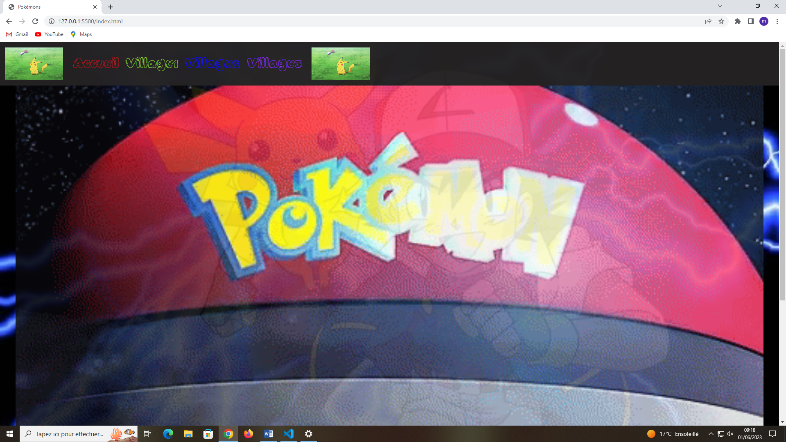

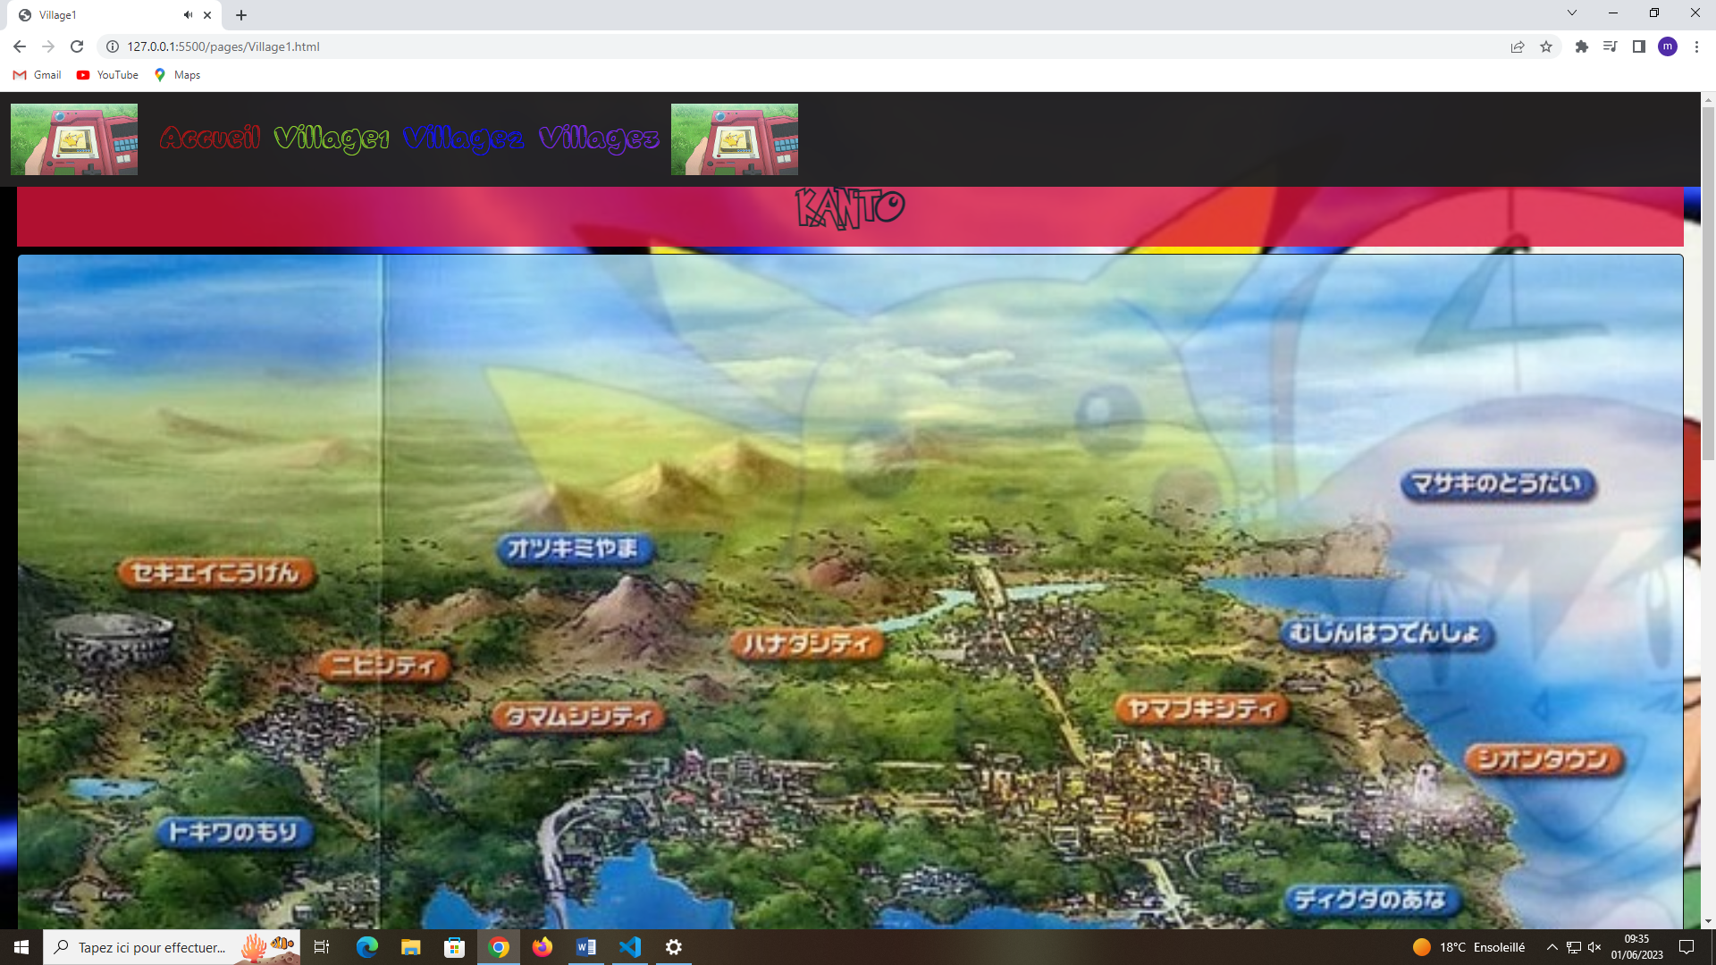

**Tableau**

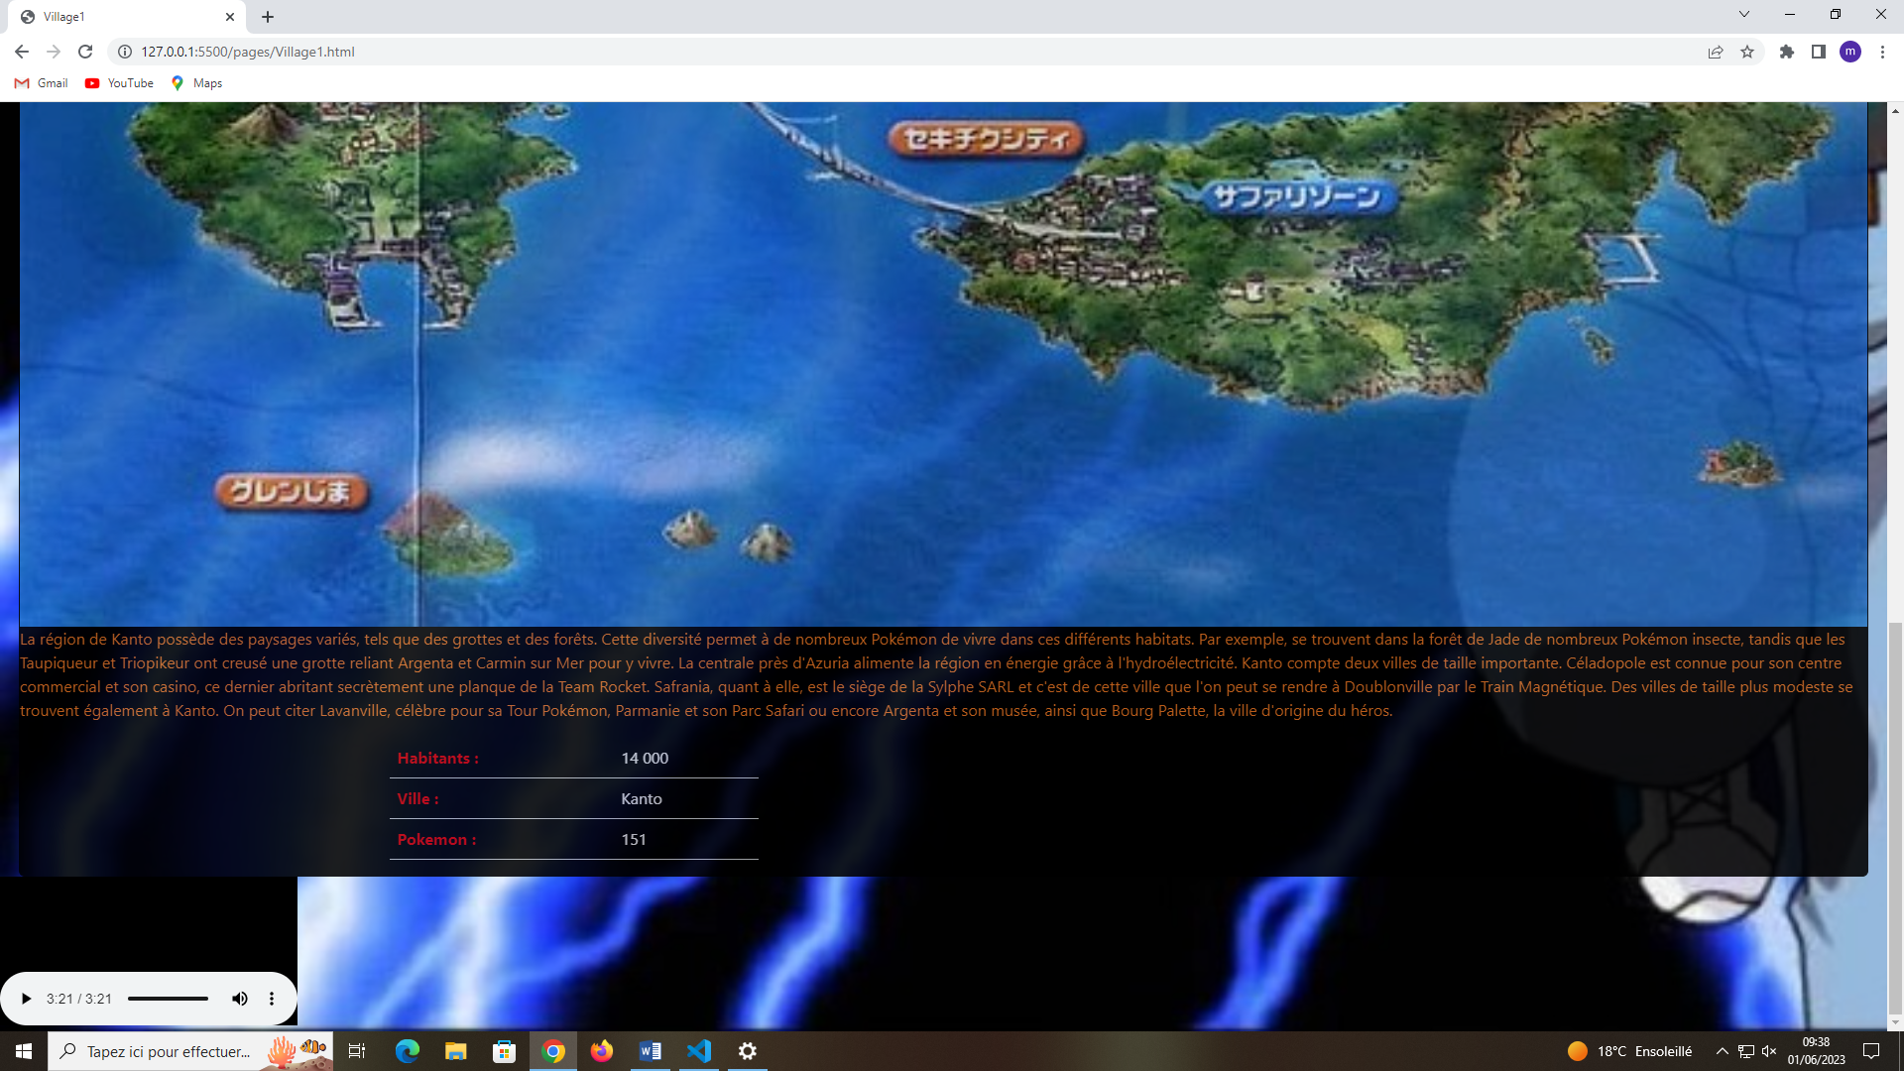

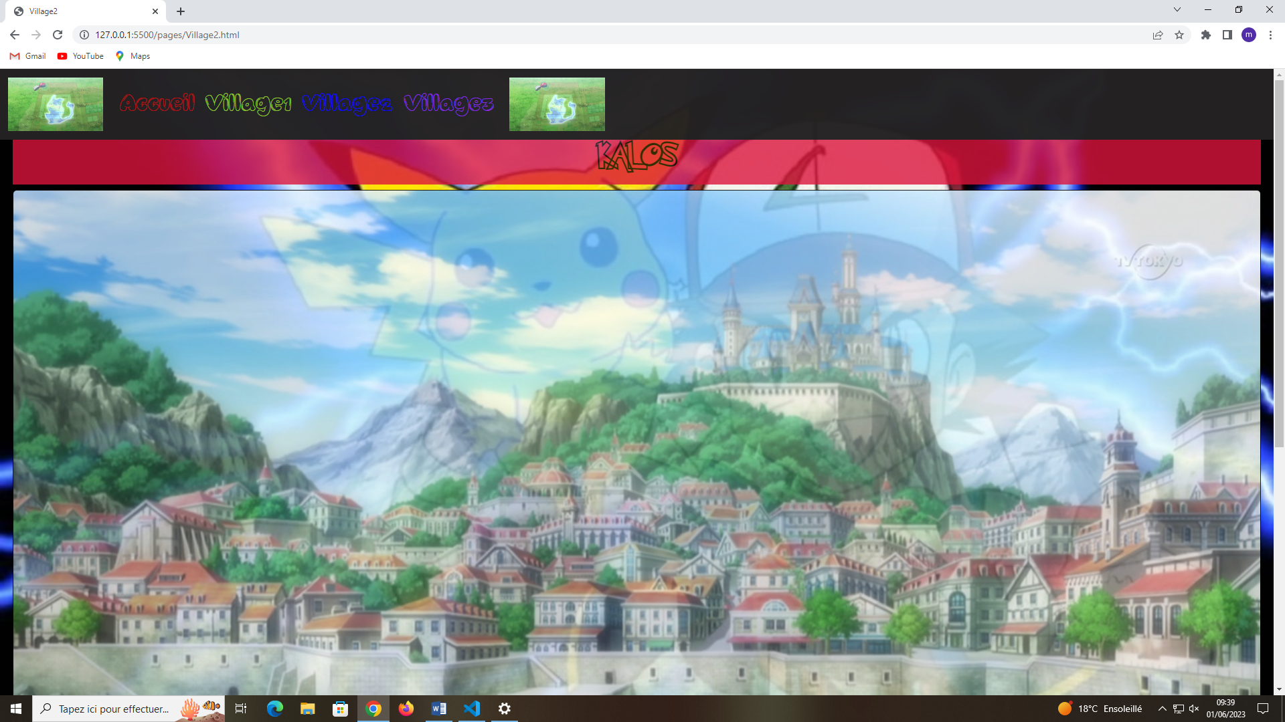

**Page responsive**

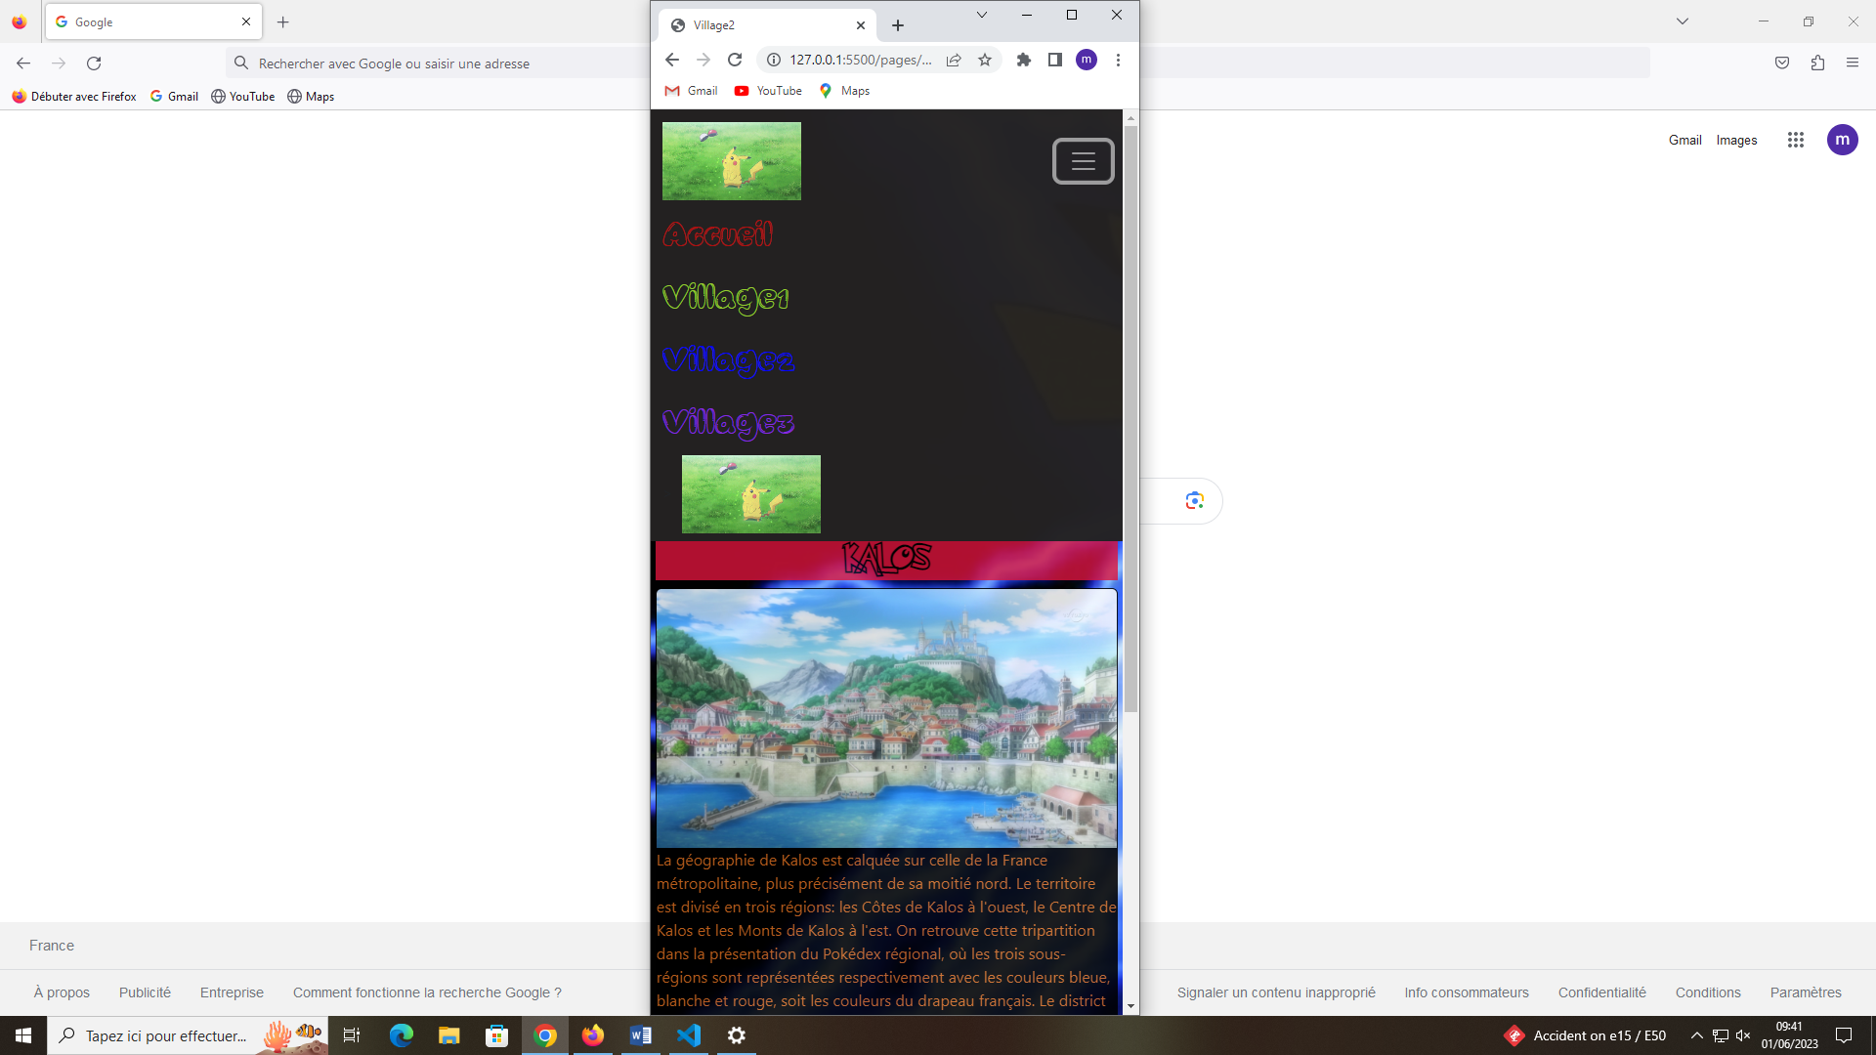

**Voici le code HTML et CSS de la page**

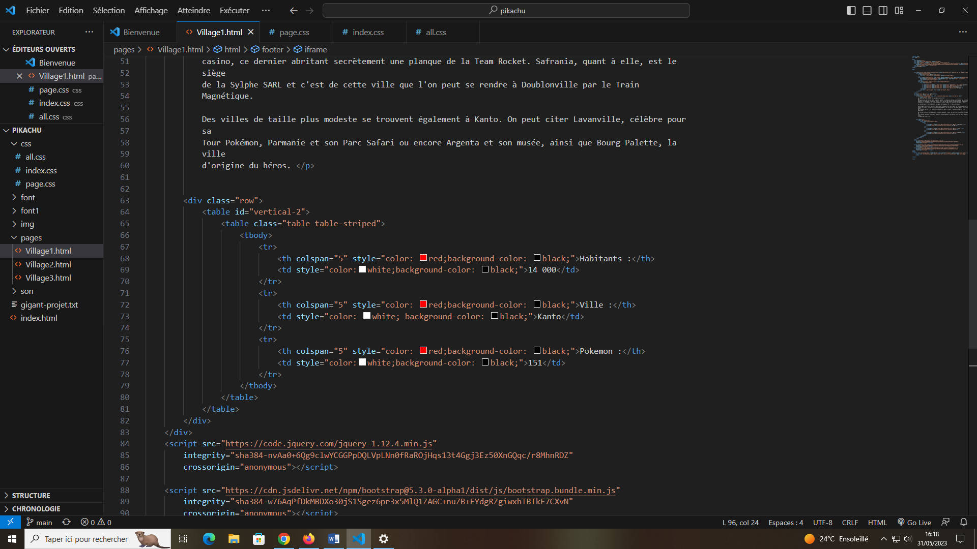

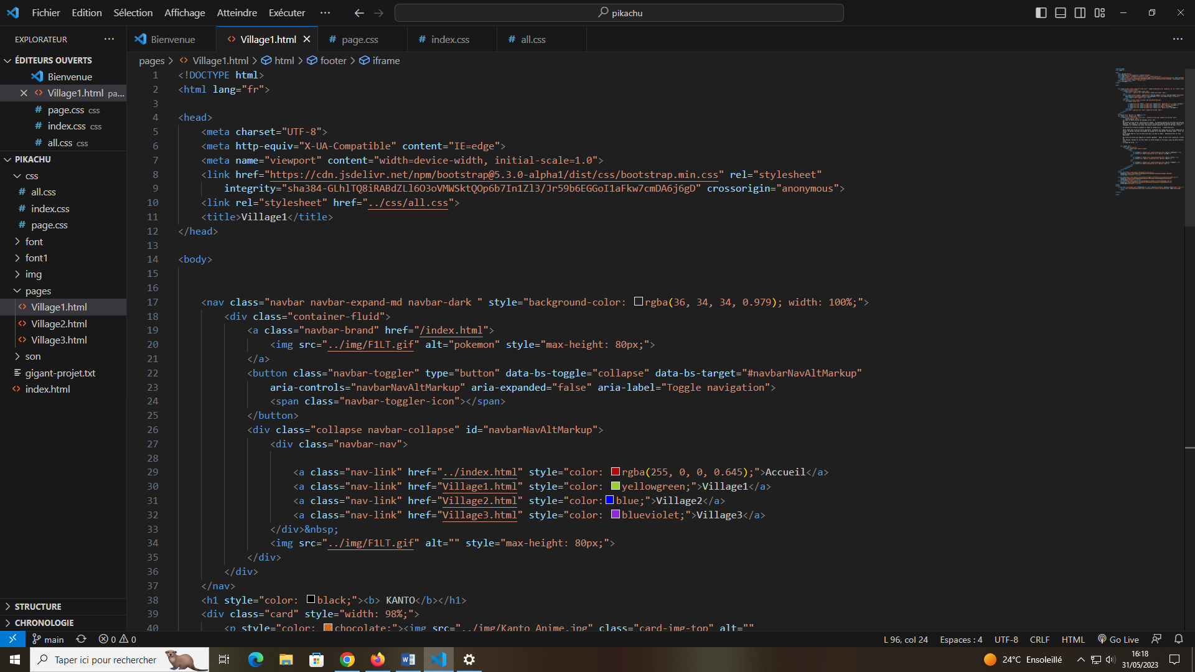

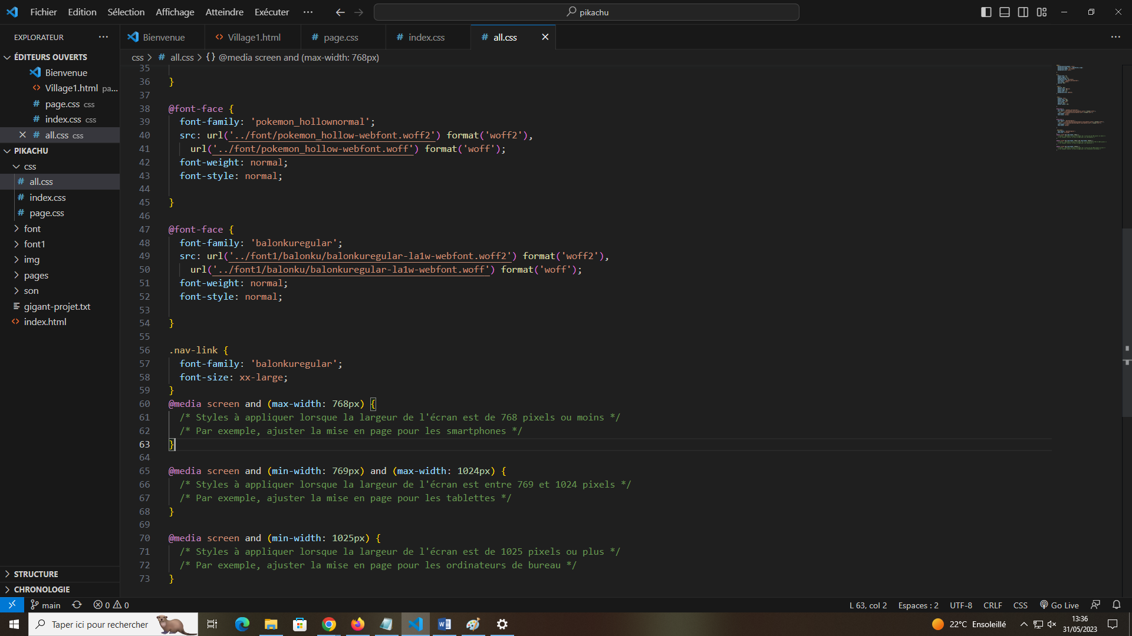

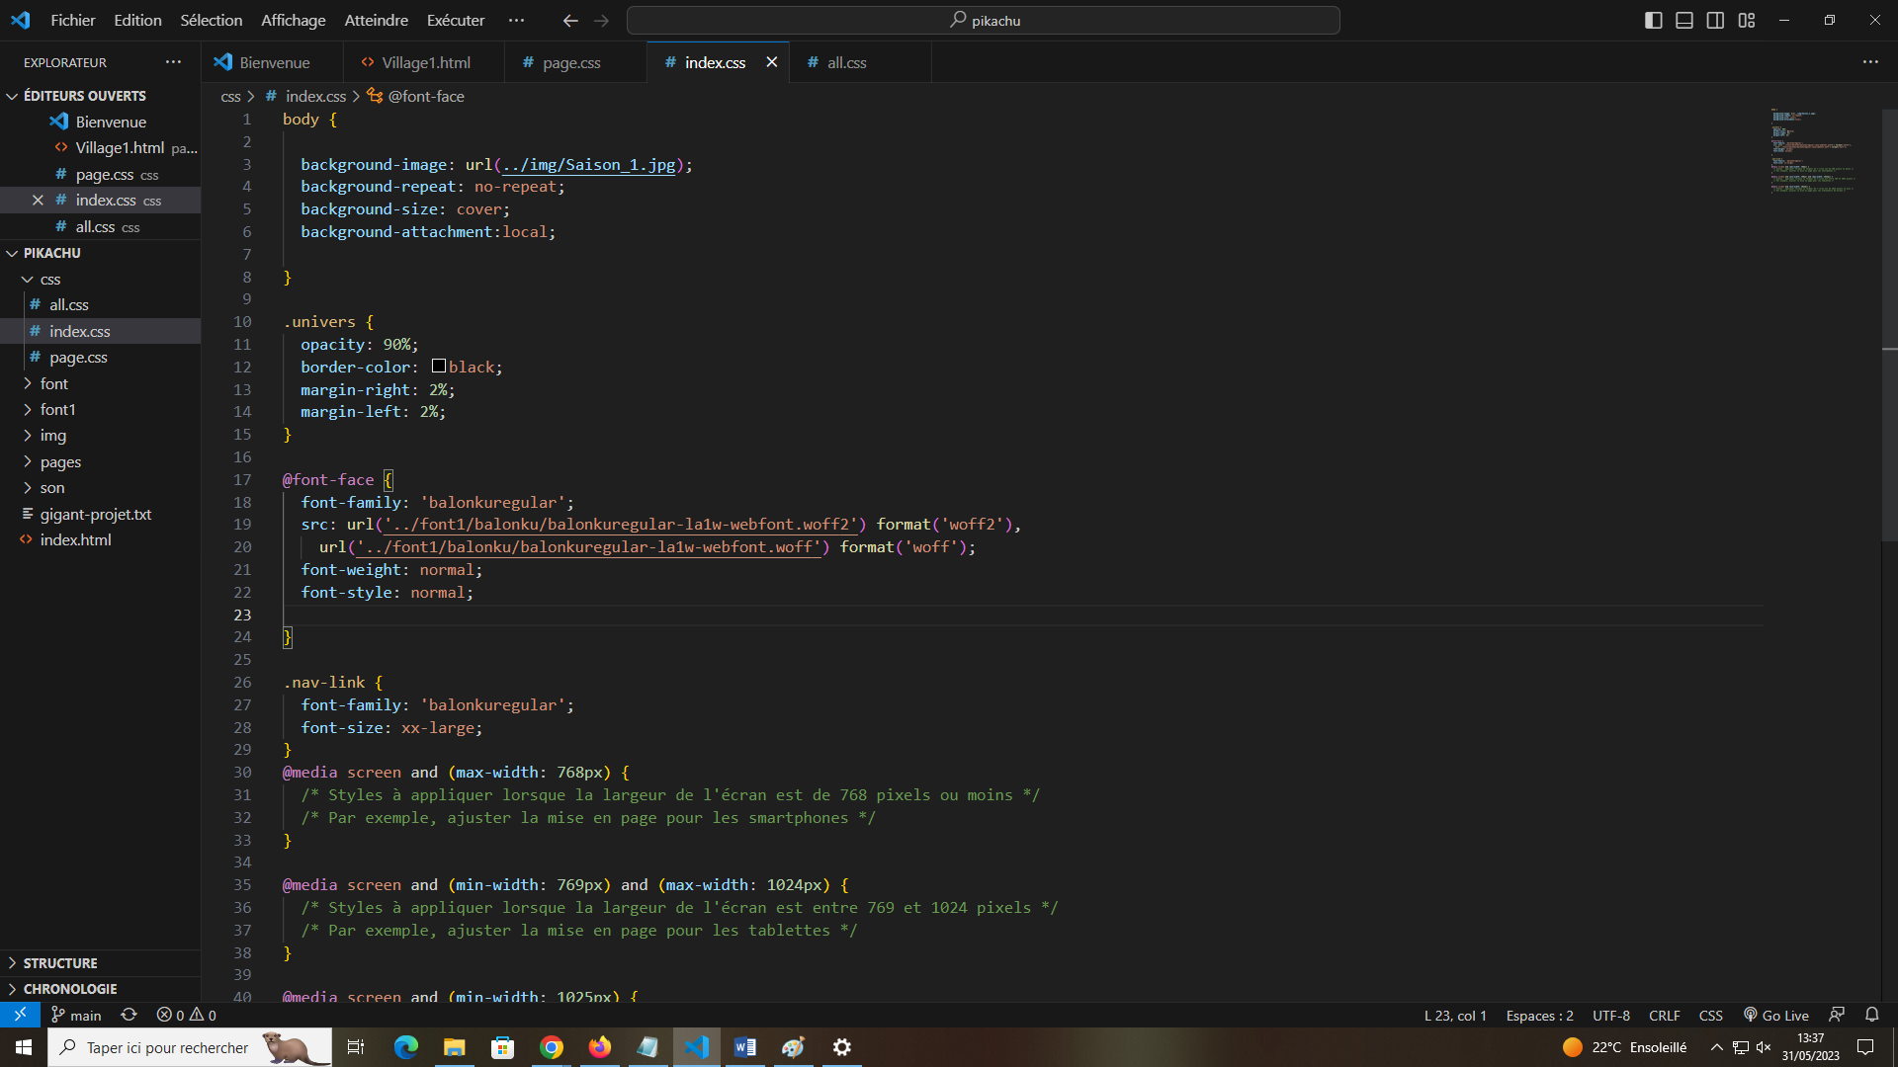

**Exemple 2 :** **Gestionnaire des ouvrages informatiques**

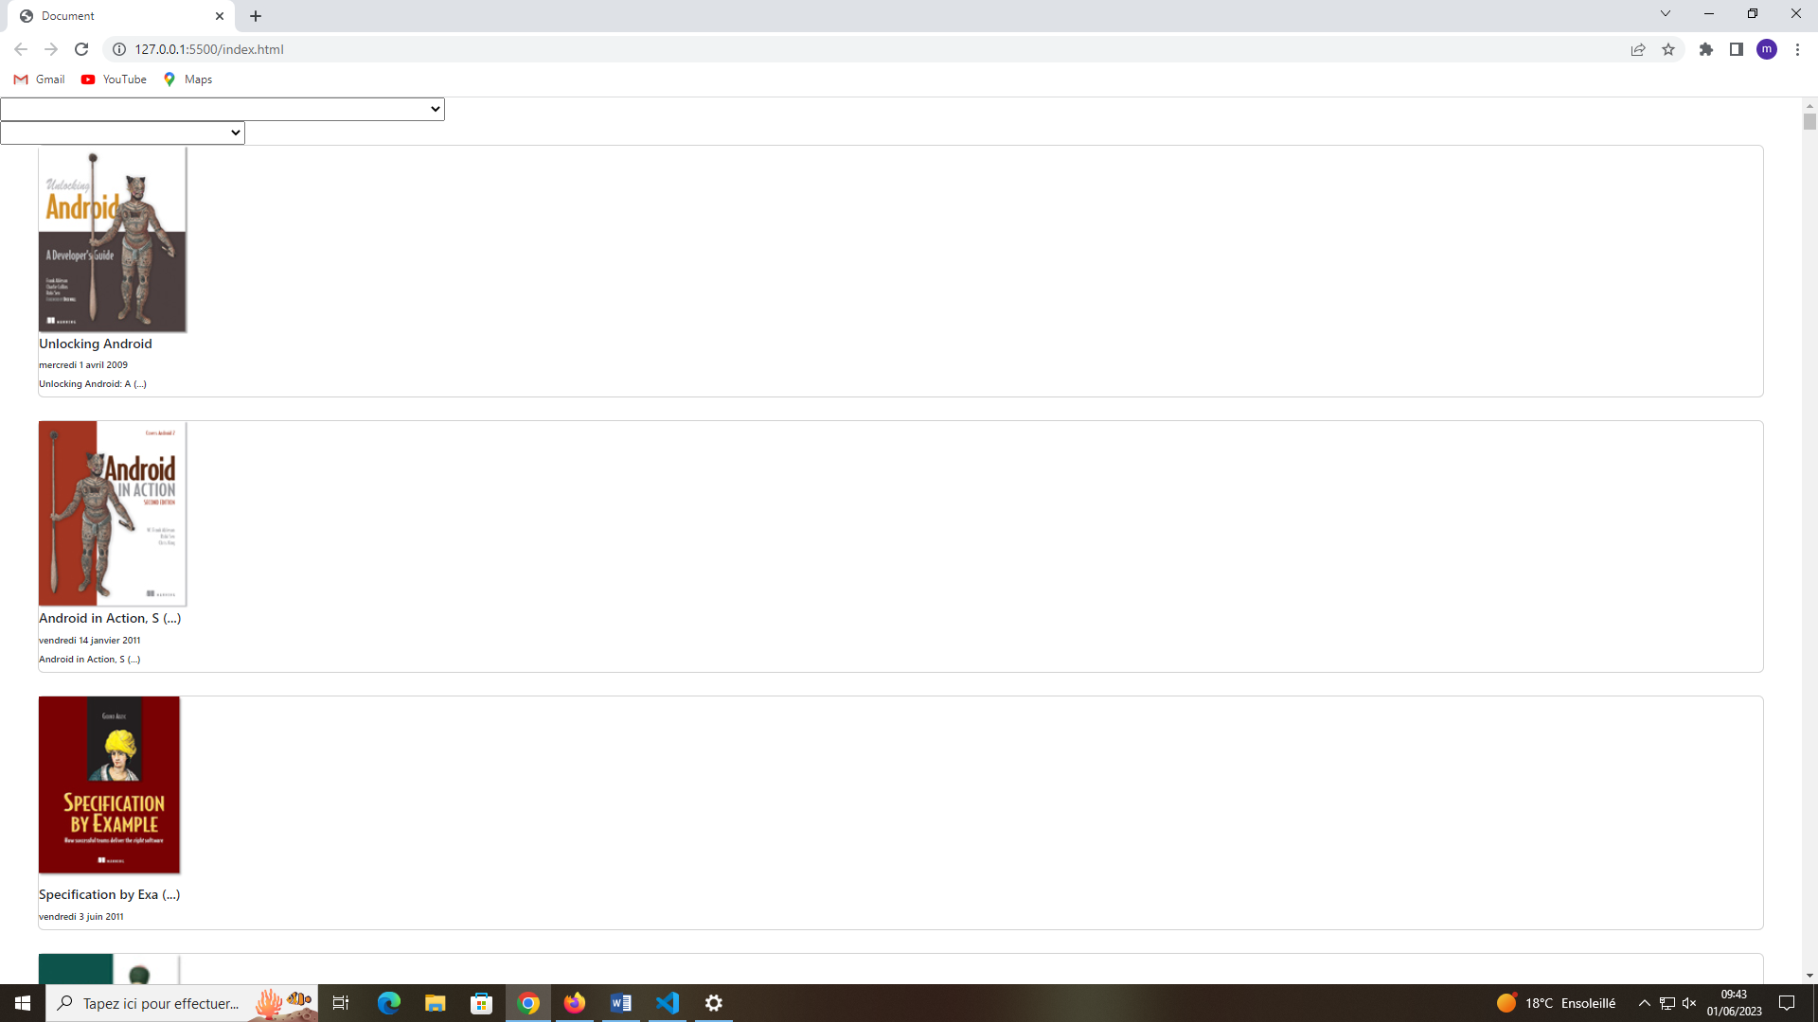

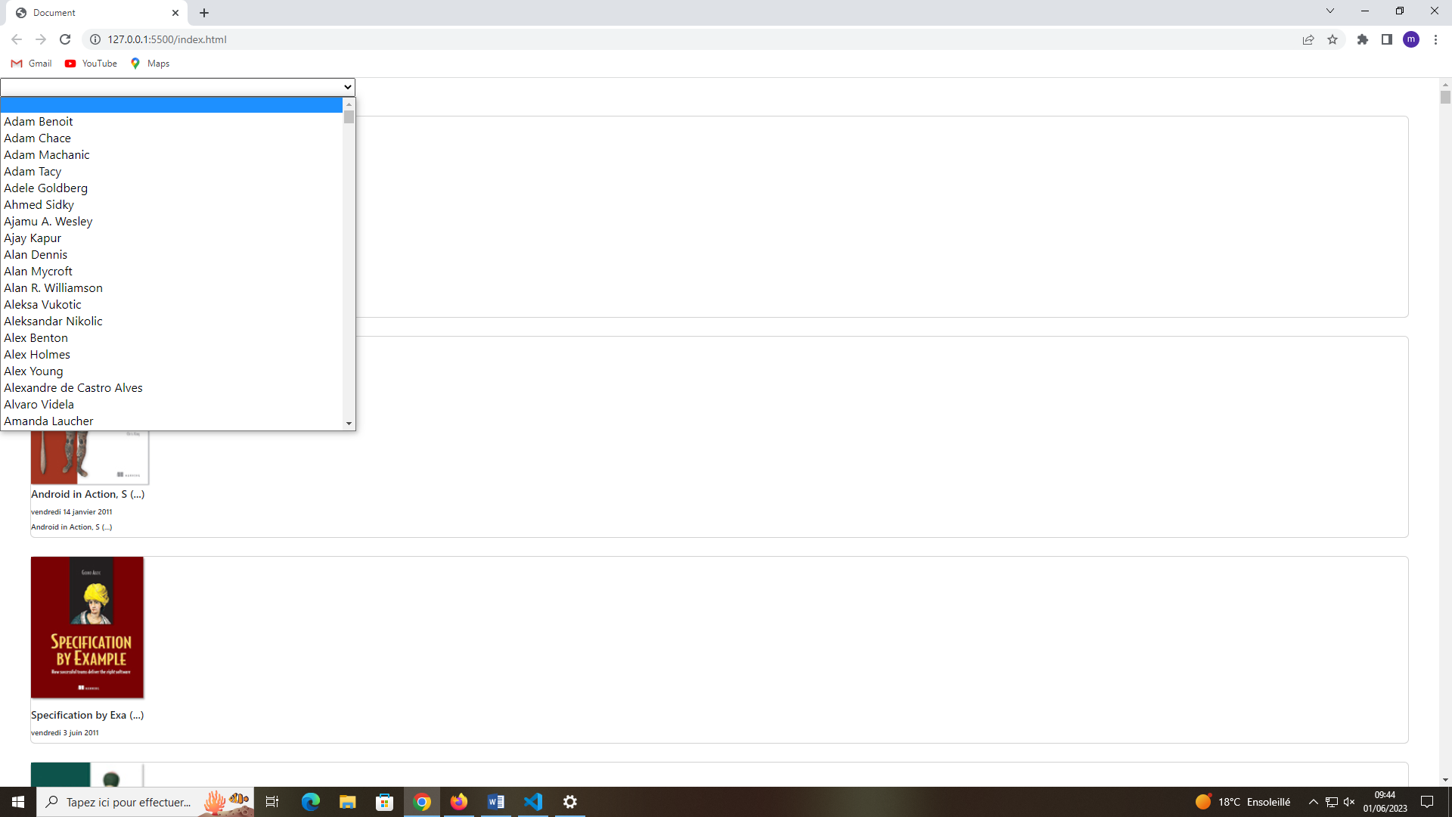

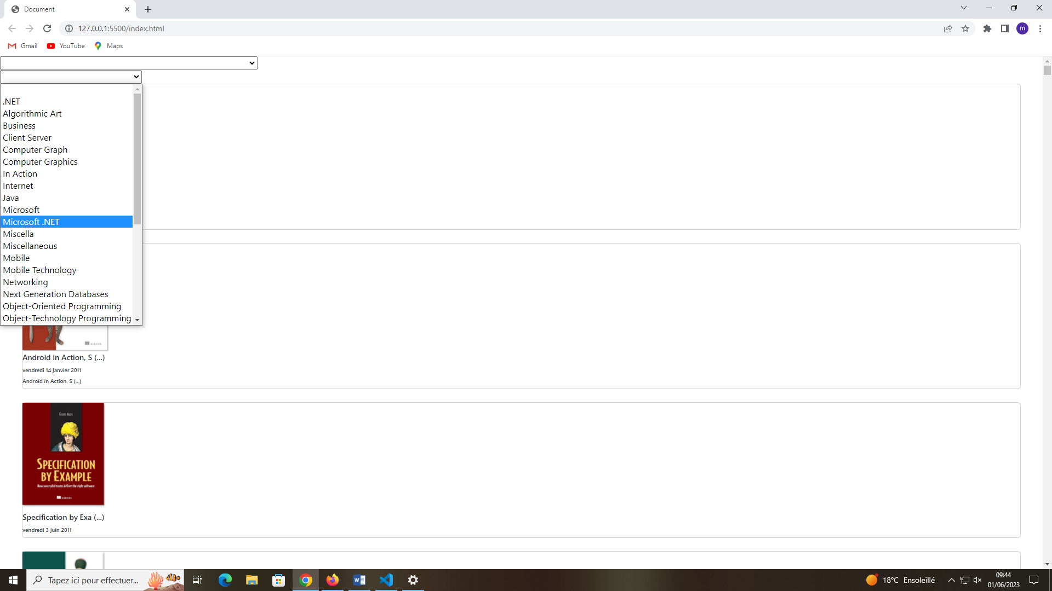

**Page responsive**

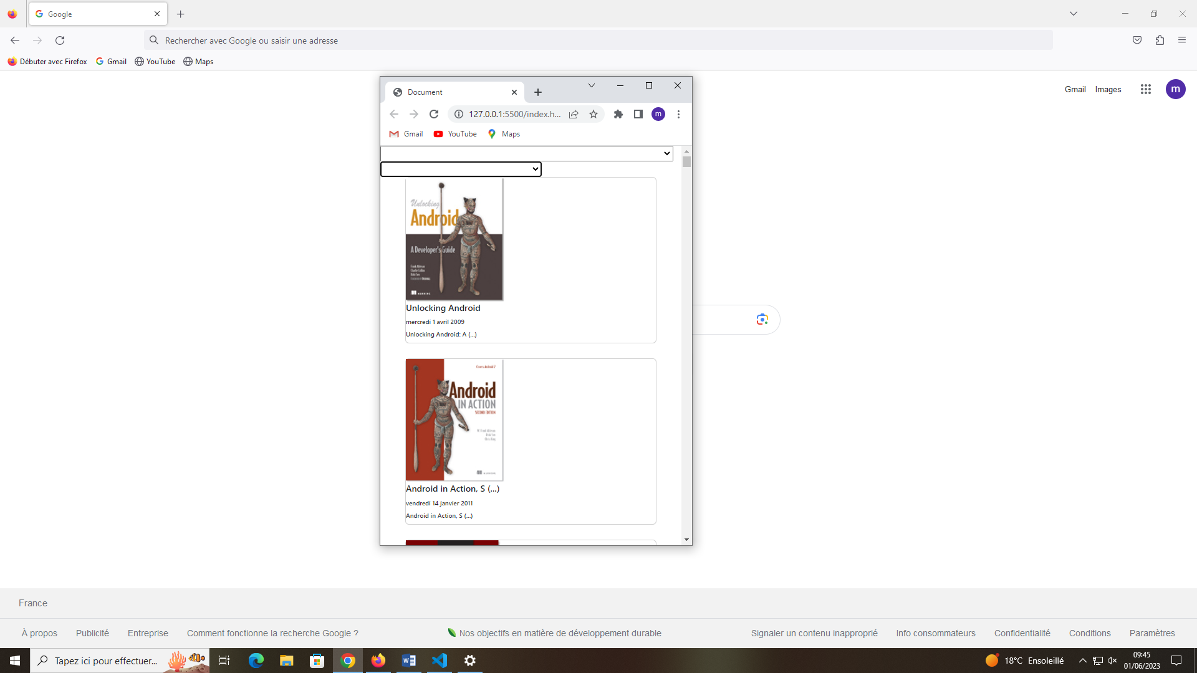

**Son code HTML/CSS/JS/JSON**

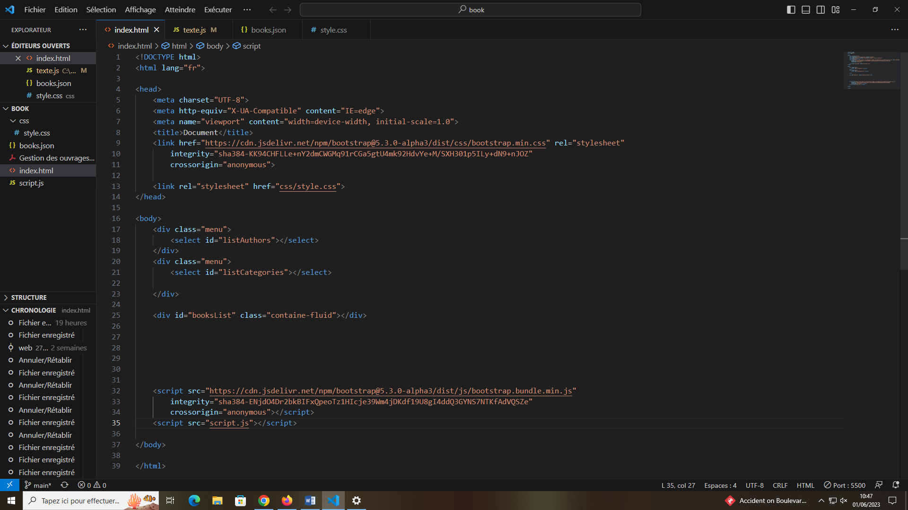

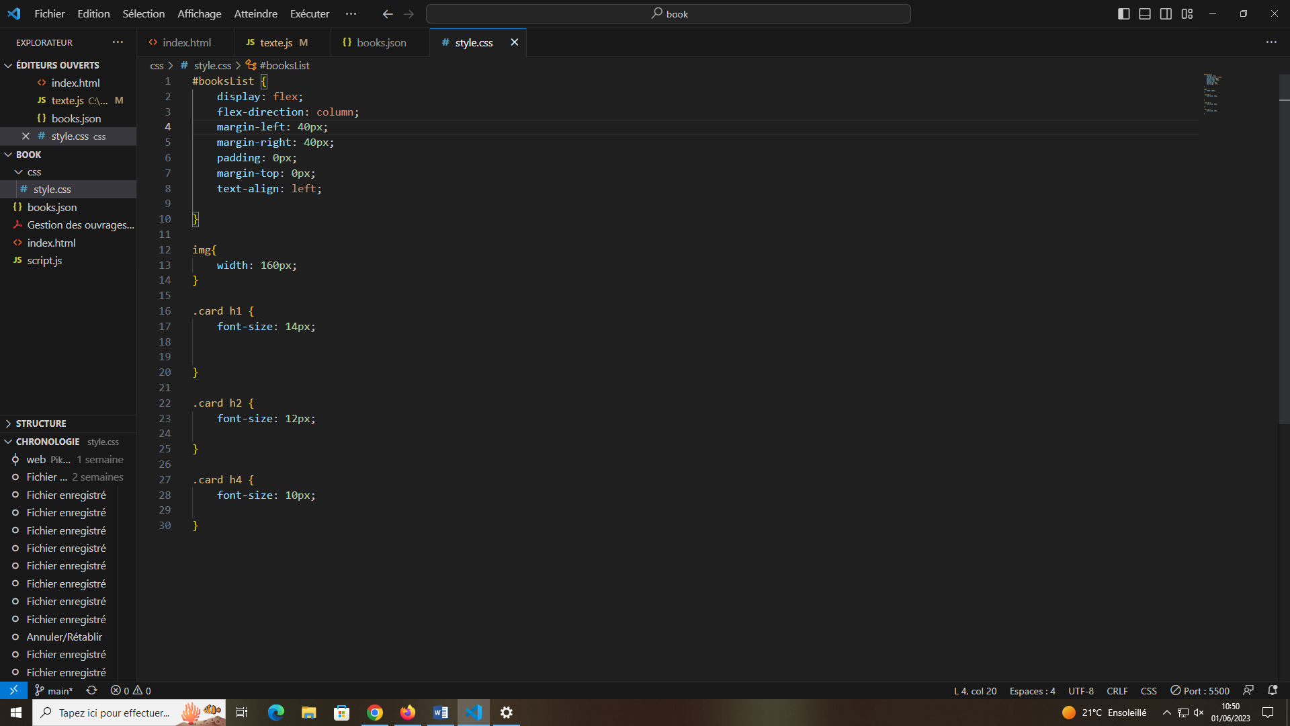

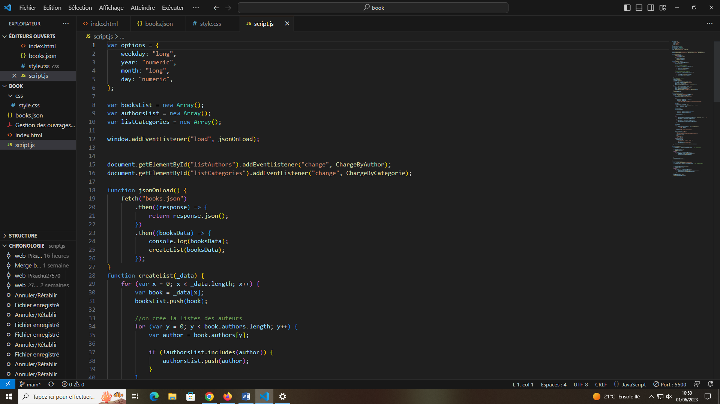

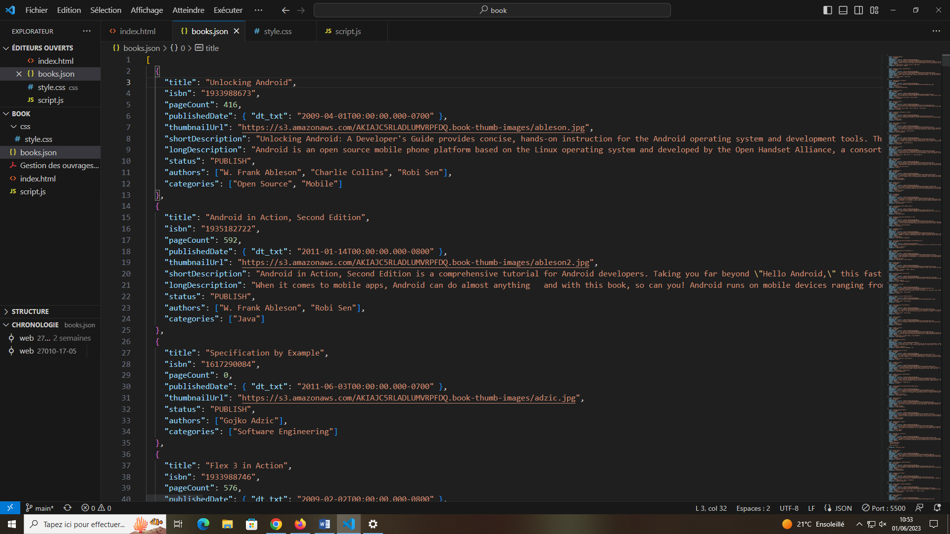

**ECF IMC**

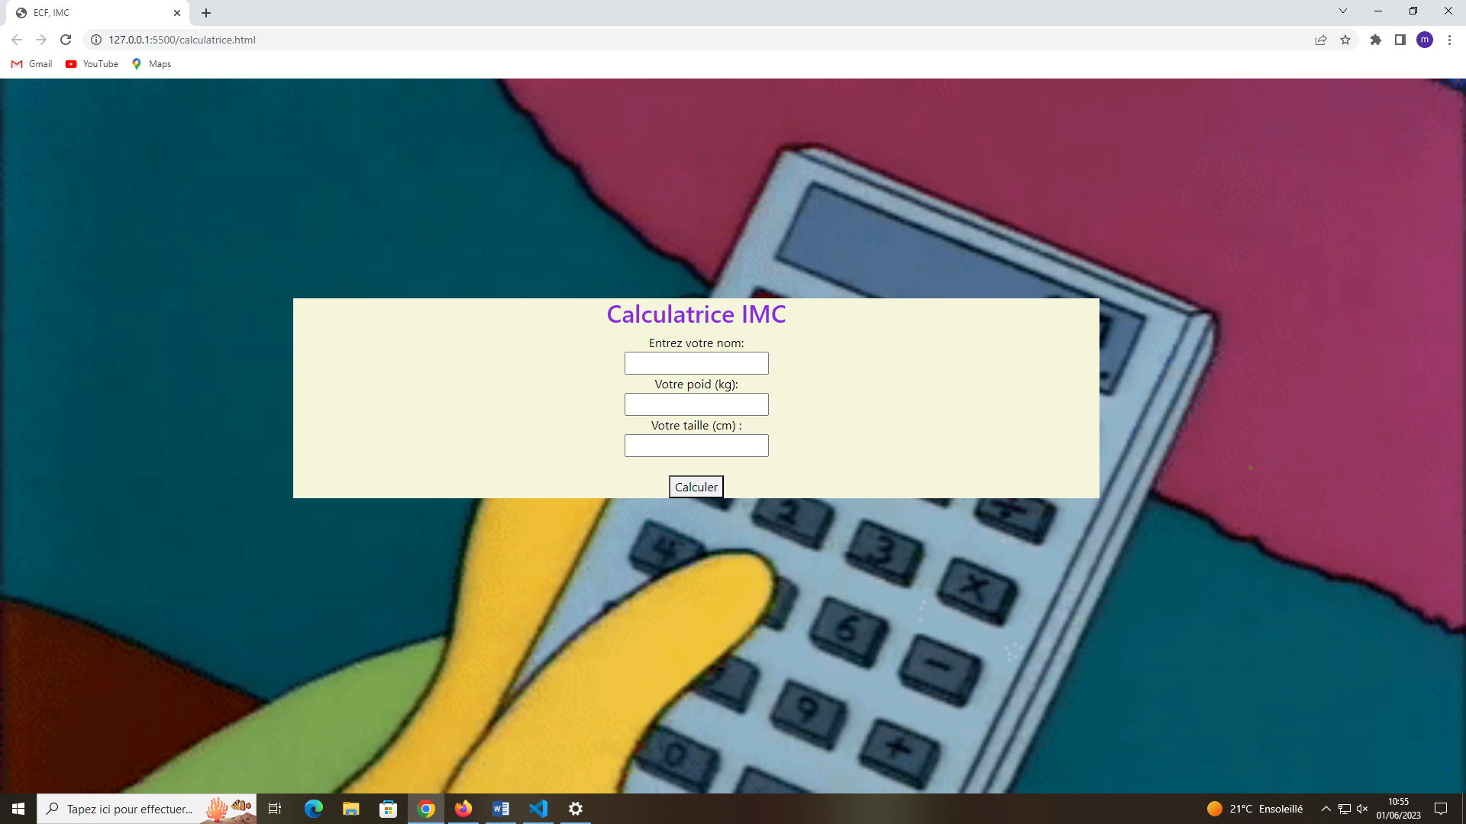

**Son code HTML/CSS/JS**

